# Задание 4.

Необходимо провести поочередный анализ следующих функций:

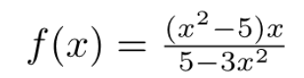 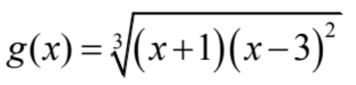и

По следующему плану:

1) Найти область определения функции;

2) Проверить на чётность, периодичность и указать как это влияет на график функции;

3) Исследовать на нулевые значения и найти промежутки знакопостоянства;

4) Исследовать на монотонность и экстремумы;

5) Исследовать на выпуклость и точки перегиба;

6) Проверить на наличие асимптот;

7) Найти точки пересечения графика с координатными осями и (при необходимости) найти значения функции в некоторых дополнительных точках;

8) Построить эскиз графика на основе исследования;

I. Рассмотрим функцию f(x):

1) Так как 5 – 3x2 не равно 0, то:



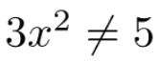

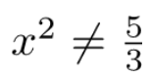

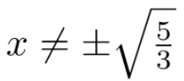

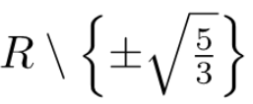

Следовательно область определения функции:

2) Поскольку:

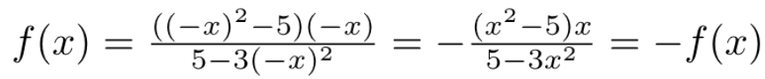

А значит функция f(x) является нечетной.

3) Найдем точки, в которых функция равна нулю, и промежутки, на которых сохраняется знакопостоянство. Для этого воспользуемся методом интервалов:

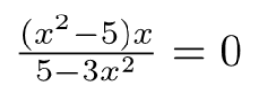

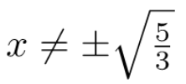

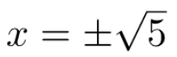

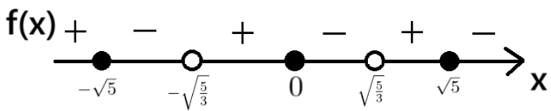

Таким образом, функция обращается в ноль в точках  и .

Функция положительна при 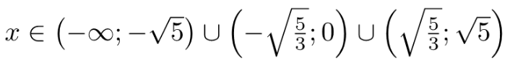 и отрицательна при 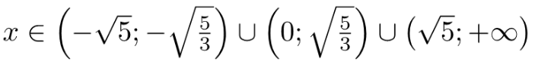.

4) Для того чтобы исследовать функцию на монотонность и экстремумы найдем её первую производную.



Приравняем производную к нулю:



Поскольку у производной нет точек, в которых бы она равнялась нулю, следовательно функция монотонна на . Подставив любые значения x (кроме 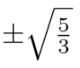) в производную, получим, что она меньше 0, следовательно функция монотонно убывает на  и не имеет экстремумов.

5) Для исследования функции на выпуклость и точки перегиба найдем вторую производную функции:



Приравняем вторую производную к нулю:

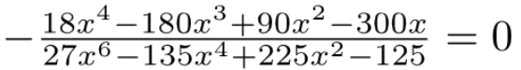

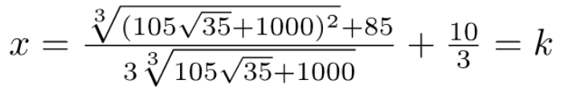

Воспользуемся методом интервалов:

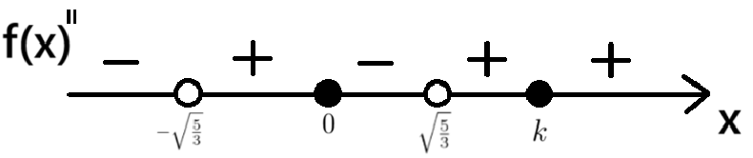

Таким образом функция выпукла вниз при 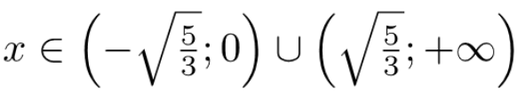 и выпукла вверх при 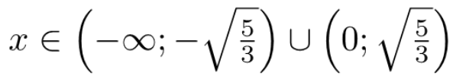.  - точка перегиба.

6) Рассмотрим точки, в которых могут быть вертикальные асимптоты: .

Для этого необходимо и достаточно, чтобы один из односторонних пределов в этих точках равнялся .



Следовательно 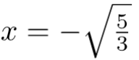 - вертикальная асимптота.

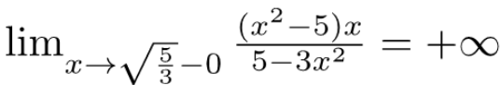

Следовательно 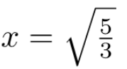 - вертикальная асимптота.

Далее, для наклонных существования асимптот необходимо и достаточно, чтобы существовали пределы: 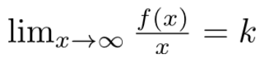 и .

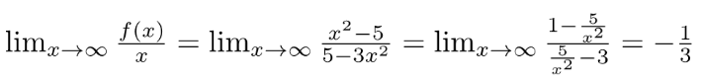То есть 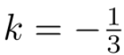.

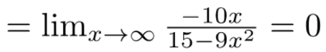

То есть . Таким образом, 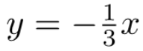 - наклонная асимптота.

7) Найдем точки пересечения графика с осями.

Точки пересечения с Ox: 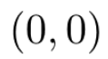, 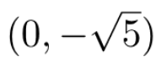, 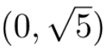.

Точки пересечения с Oy: .

8) Эскиз графика на основе исследования:

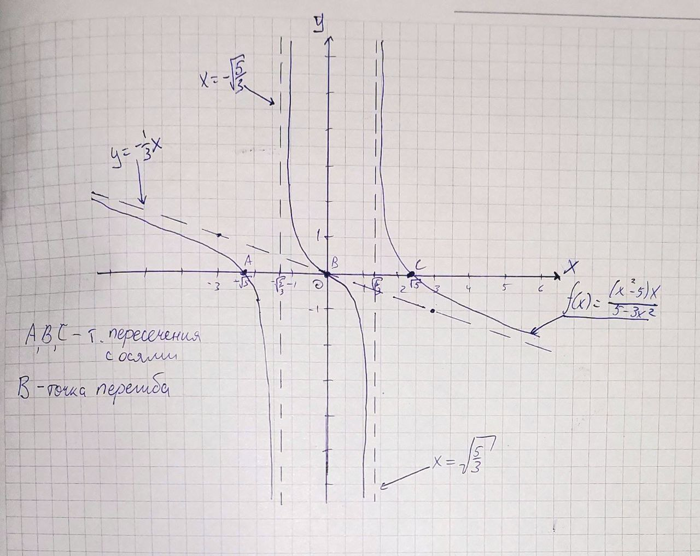

II. Теперь рассмотрим функцию g(x).

1) Область определения функции: .

2) , следовательно функция не имеет чётности.

3)

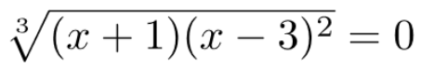



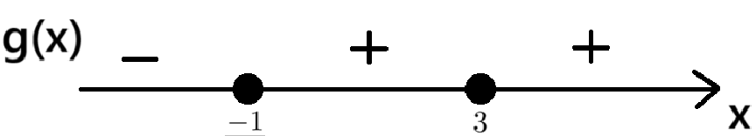

Функция обнуляется в точках  и . Функция отрицательна при  и положительна при 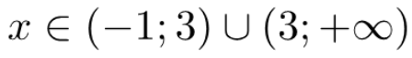.

4) Первая производная функции:

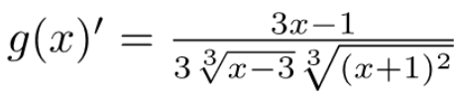

Приравняем производную к нулю, получим точки экстремума:

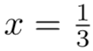

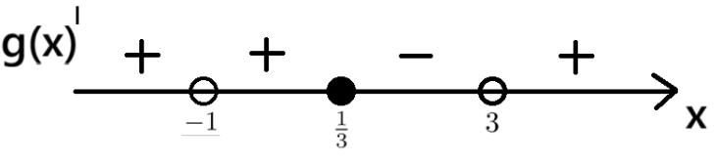

Исследуем точку 3 на вид экстремума. Для этого найдем односторонние производные в точке.

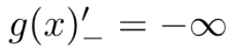

Значит точка  - точка острого экстремума.

Посчитаем производную в точке  по определению. Получим, что

Следовательно в этой точке касательная к графику функции вертикальна.

Таким образом, функция возрастает при 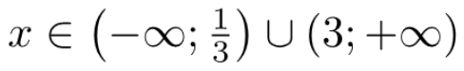 и убывает при 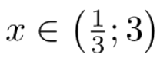. 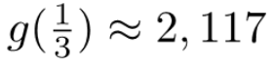, .

5) Вторая производная функции:

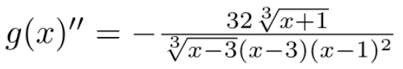

Приравняем производную к нулю, получим:



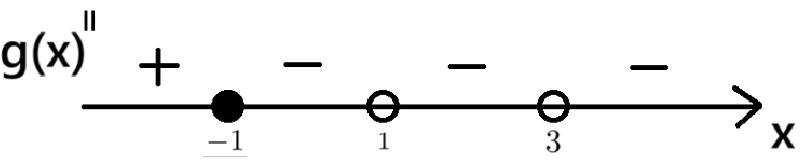Таким образом, точка  - точка перегиба, функция выпукла вниз при  и выпукла вверх при .

6) Проверим функцию на наличие асимптот. Вертикальных асимптот у данной функции нет, так как она определена на .

Проверим на наличие наклонных асимптот.

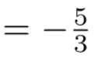

Таким образом, 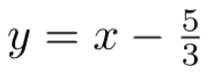 - наклонная асимптота.

7) Точки пересечения графика функции с осями:

с Ox: 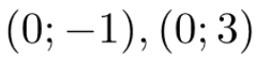.

с Oy: 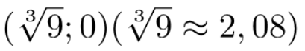.

8) Эскиз графика на основе исследования:

